TRƯỜNG ĐẠI HỌC BÁCH KHOA HÀ NỘI

**TRƯỜNG ĐIỆN – ĐIỆN TỬ**

**Khoa Tự Động Hóa**

----- 🙡 🕮 🙣 -----



**BÁO CÁO ĐỒ ÁN 2**

**Đề tài: Thiết kế bộ điều khiển**

**trung tâm trong nhà**

|  |  |  |
| --- | --- | --- |
| STT | Họ và tên | MSSV |
| 1 | Nguyễn Văn Dũng | 20191784 |

**Giảng viên hướng dẫn:**

**Hà Nội, tháng 11/2022**

**MỤC LỤC**

CHƯƠNG 1. TÌM HIỂU CHUNG 1

1.1. Bluetooth Mesh 1

1.1.1. Tổng quan 1

1.1.2. Cấu trúc hệ thống mạng Mesh 2

1.1.3. Quá trình provisioning 3

## TÌM HIỂU CHUNG

### Bluetooth Mesh

#### Tổng quan

Ngày nay có rất nhiều công nghệ truyền thông không dây được sử dụng cho việc phát triển các ứng dụng IoT khác nhau, nổi bật như ZigBee, Z-Wave, Thread, 6LoWPAN, Wi-Fi, Bluetooth Low Energy (BLE). Các công nghệ trên có sự khác nhau trong giao tiếp, hiệu quả, tính thực tiễn, độ trễ, giá thành và tầm phủ sóng. Vì vậy không thể kết luận rằng công nghệ nào hoạt động tốt hơn các công nghệ khác ở trong mọi điều kiện. Trong số các công nghệ truyền thông không dây trên, BLE được sử dụng rộng rãi trong ứng dụng phạm vi ngắn nhờ sự đơn giản, công suất tiêu thụ thấp, giá thành thấp. Công nghệ BLE hiện diện ở hầu hết tất cả mọi nơi như điện thoại thông minh, máy tính bảng, máy tính bàn … BLE có thể được sử dụng trong các ứng dụng như Healthcare, Home Automation.

Năm 2017, BLE ra mắt khả năng mạng Mesh. Mạng Mesh cho phép quá trình truyền dữ liệu giữa các node trong mạng một cách tự động và không phân cấp, cho phép chuyển tiếp hiệu quả các message từ node này đến node khác. Nhờ đó công nghệ này là sự thay thế hiệu quả cho các công nghệ mạng truyền thống như mạng hình cây, mạng hình sao. So với các công nghệ hỗ trợ mạng Mesh khác như ZigBee thì

* Bluetooth Mesh không sử dụng Internet Protocol, thay vào đó là được xây dựng ở trên BLE.
* Bluetooth Mesh sử dụng công nghệ có tên là Managed Flooding, không sử dụng công nghệ Routing.
* Bluetooth Mesh có khả năng bảo mật tốt hơn.

#### Cấu trúc hệ thống mạng Mesh

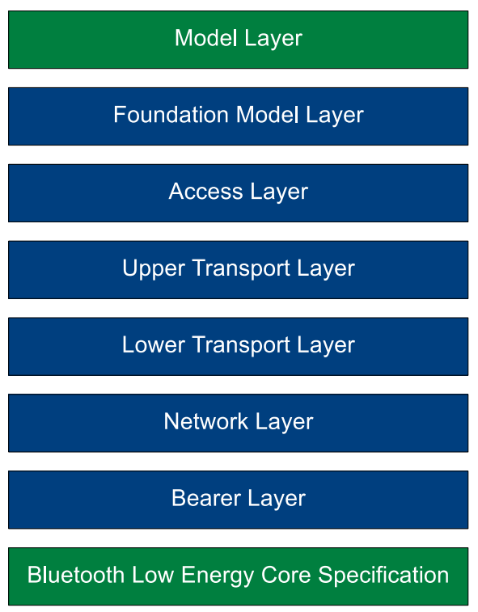

Cấu trúc mạng Bluetooth Mesh gồm có 7 lớp:

1. Model Layer: Định nghĩa các model được sử dụng để tiêu chuẩn hóa các kịch bản hoạt động điển hình. Ví dụ như trong chiếu sáng sẽ có các Lighting Models, với các cảm biến thì có các Sensor Models.
2. Foundation Model Layer: Định nghĩa các state, message và model được yêu cầu để cấu hình và quản lý mạng mesh.
3. Access Layer: Lớp này định nghĩa cách mà các lớp ứng dụng cao hơn có thể sử dụng lớp Upper Transport Layer. Nó định nghĩa các định dạng của dữ liệu, điểu khiển các dữ liệu được giải mã và mã hóa ở Upper Transport Layer đồng thời kiểm tra liệu dữ liệu mới nhận được và application key trước khi chuyển tiếp nó đến lớp cao hơn.
4. Upper Transport Layer: Lớp này sẽ mã hóa, giải mã và xác thực dữ liệu, được thiết kế để cung cấp tính bảo mật của các access message. Nó cũng định nghĩa cách mà transport control message được sử dụng để quản lý ở lớp này của các node, bao gồm cả tính năng Friend.
5. Lower Transport Layer: Định nghĩa cách mà các upper transport layer message được phân đoạn và tập hợp lại thành nhiều Lower Transport PDU để chuyển đến các node khác.
6. Network Layer: Xác định cách các transport message được giải quyết đối với một hay nhiều element. Nó xác định định dạng của network message cho phép Transport PDUs được vận chuyển vởi Bearer Layer. Network Layer quyết định khi nào sẽ chuyển tiếp các message, khi nào sẽ chấp nhận chúng để xử lý sau đó hoặc từ chối chúng.
7. Bearer Layer: Định nghĩa cách mà các network message được vận chuyển giữa các node. Có 2 loại được định nghĩa là advertising bearer và GATT bearer.

Như đã đề cập thì Bluetooth Mesh được xây dựng ở trên BLE nên sẽ có thêm phần Bluetooth Low Energy Specification.

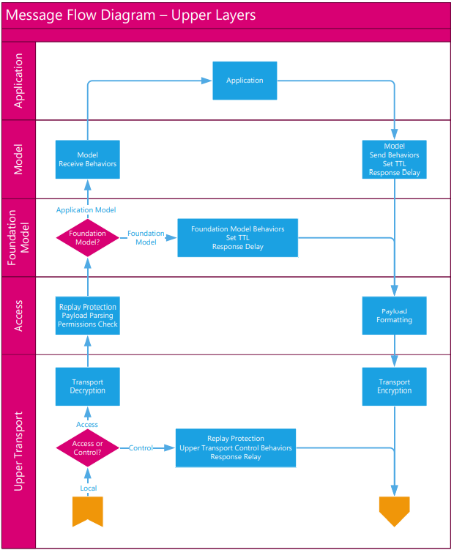

#### Quá trình provisioning

Provisioning là quá trình xử lý để một thiết bị có thể gia nhập mạng, được quản lý bởi một thiết bị được gọi là Provisioner. Provisioner cung cấp dữ liệu cấp phát (provisioning data) cho thiết bị chưa được gia nhập mạng để thiết bị đó trở thành một node. Dữ liệu được cung cấp gồm: Network key, Application key, IV index và Unicast address cho mỗi element. AppKey được dùng để bảo mật quá trình giao tiếp ở upper transport layer và Netkey được dùng để bảo mật quá trình giao tiếp ở network layer. AppKey và Netkey được chia sẻ với các node, ngoài ra còn có DevKey. Để thiết bị là một phần của mạng thì nó cần có NetKey. AppKey bị ràng buộc với Netkey, trong một mạng có thể có nhiều hơn một AppKey. Một model có thể bị ràng buộc lên đến 251 AppKey. Điều này được dùng để trong một số ứng dụng như: một công tắc có Generic Onoff Server Model bị ràng buộc 3 AppKey bởi admin, user, guest đều có thể điều khiển công tắc nhưng chỉ có admin có thể cấu hình công tắc nên Configuration Server Model chỉ có admin AppKey ràng buộc với nó.

Để cấp phát cho một thiết bị, một quá trình có tên là Provision Bearer được hình thành giữa Provisioner và thiết bị. Thiết bị có thể được xác định cho provisioner bằng Device UUID của nó.

Quá trình provisioning bao gồm 5 bước:

1. Beaconing: Thiết bị chưa tham gia thông báo sự tồn tại để được gia nhập bằng cách gửi các mesh beacon trong advertisement packet. Trong đó còn bao gồm Device UUID